**פרויקט גמר- תכנות למכטרוניקה גיטר-הירו**

גיטר-הירו הוא משחק מוזיקלי אינטראקטיבי ומזמין בו המשתתפים בוחרים שיר מתוך רשימת שירים, או מהמחשב, משחקים ובאפשרותם ליצור משחק חדש בעצמם.

המשתתפים יכולים לבחור את האווטאר שלהם, את רמת הקושי (מהירות החיצים) ולעקוב אחר זכייתם בטבלת הנקודות.  
כמו כן, המשתתפים בוחרים שיר, רושמים את שמם ולוחצים על כפתור " התחל משחק".  
המשחק יחל ועל המסך ינועו חיצים כלפי מעלה.

על המשתתפים ללחוץ על החיצים המתאימים במקלדת בזמן המתאים.  
פגיעה מדויקת תזכה את המתמודדים בנקודות וקול נעים, פגיעה רחוקה תחסיר למתמודדים נקודות ותלווה בקול מתכתי.  
**זהירות! המשחק עלול למכר!!**

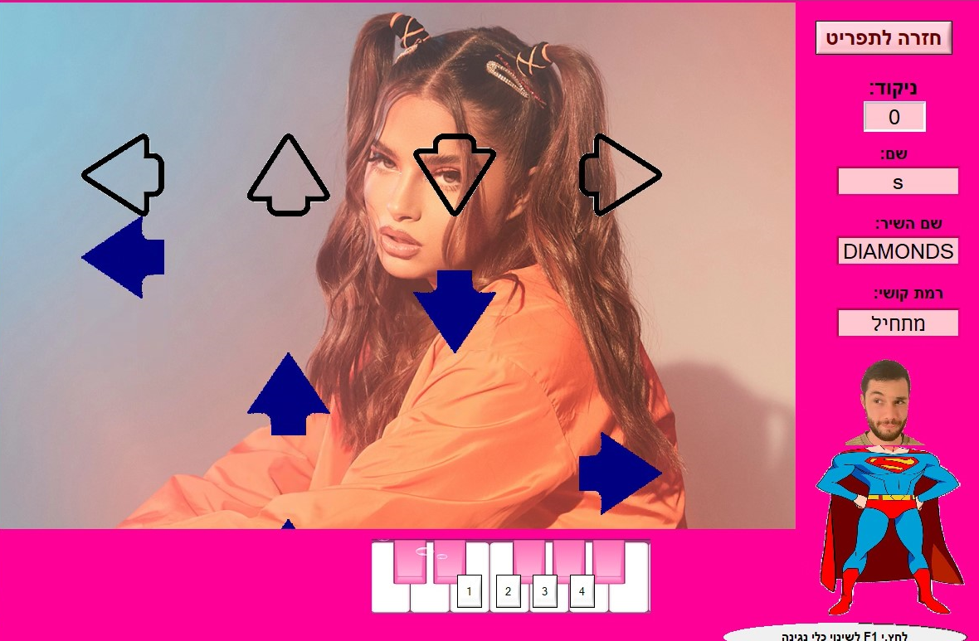

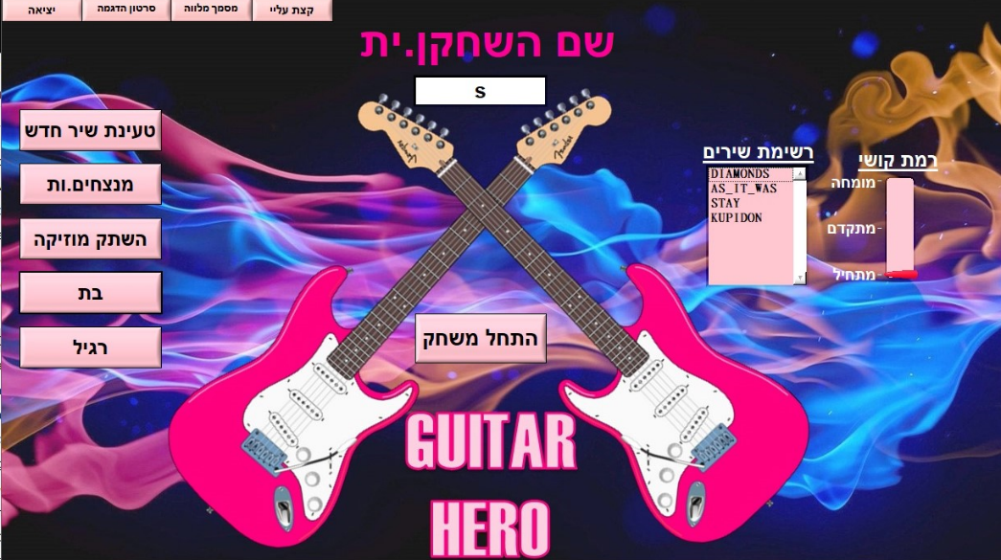יתר על כן, אני מעוניין לשתף שהלוגיקה לתזמון החיצים, שמירתם בקובץ חיצוני והופעתם על המסך בזמן יחסי מתאים לווה בהמון מחשבה, תכנון וניסיונות.   
אני שמח שבחרתי במשחק זה ואני מרגיש בהתקדמותי בתכנות ובצורת החשיבה.